Klasa 7 18-22.05.2020
18.05.2020 PONIEDZIAŁEK
Temat: O wyrazach pochodnych.
Podręcznik str.287-289, zad. 2, 3,
ćwiczenia str.50-55 (wybrane )

19.05.2020 WTOREK
Temat: Rodzina wyrazów.
Podręcznik str. 290-291 zad. 1, 2
Ćwiczenia str. 59-60 , 1, 2, 3,4

20.05.2020 ŚRODA
Temat: Powtórzenie wiadomości - budowa wyrazów.

21.05.2020 CZWARTEK
Temat: Agatha Christie – autorka powieści kryminalnych.
Ciekawostki o autorce:
1. Agatha Christie urodziła się 129 lat temu. Zmarła 44 lata temu (dane: maj 2020).
2. Wydanych zostało ponad 2 miliardy jej książek (miliard w języku angielskim).
3. Jej książki przetłumaczone zostały na ponad 103 języki. Jest najczęściej tłumaczonym autorem indywidualnym wszechczasów.
4. Jest to najlepiej sprzedająca się autorka wszech czasów.
5. Wydała kilka powieści obyczajowych pod pseudonimem Mary Westmacott.
6. Napisała sztukę pod tytułem “Pułapka na myszy”, która doczekała się ponad 27 tysięcy przedstawień.
7. Na podstawie jej dzieł powstało wiele filmów, seriali telewizyjnych i słuchowisk radiowych.
8. Wiedzę na temat trucizn, o których wielokrotnie pisała w swoich praca, nabyła w czasie I i II wojny światowej, pracując w szpitalu oraz jako technik farmaceutyczny.
9. W grudniu 1926 roku zaginęła na 11 dni. Do końca nie wiadomo, co było tego przyczyną. Dwóch lekarzy zdiagnozowano u niej amnezję.
10. Pierwszą powieścią kryminalną jaką wydała była “Tajemnicza historia w Styles” w 1920 roku.
11. Książka mająca obecnie tytuł “I nie było już nikogo” pierwotnie nazywała się “Dziesięciu małych Murzynków”, a później na prośbę wnuka autorka zmieniła ją na “Dziesięciu małych żołnierzyków”.
12. Najpopularniejszym bohaterem wykreowanym przez Agathę Christie jest Herkules Poirot.
13. Gdy miała 11 lat, zmarł jej ojciec. Autorka przyznała, że wtedy skończyło się jej dzieciństwo.
14. Jej pierwsza powieść została odrzucona przez 6 wydawców.
15. W 1971 roku otrzymała Order Imperium Brytyjskiego za jej wkład w literaturę.
16. Uwielbiała pływać na desce surfingowej.

22.05.2020 PIĄTEK
Temat: „12 prac Herkulesa” ….prezentacja rozdziałów.

Klasa 7 – fizyka
21 maja (czwartek)
Temat:Sprawdzian wiadomości z działu „praca, moc, energia mechaniczna”

Proszę przed lekcją odebrać w swoim e-mailu list z testem, otworzyć go, gdyby ktoś z tym miał jakiś problem, to pisać na do mnie Messengera.
Piszecie odpowiedzi do testu albo w teście, bo można go edytować albo na kartce, we wstępie są wymienione wszystkie zadania, do których muszą być obliczenia, najlepiej na kartce, tylko proszę podpisać nazwiskiem i pisać numery zadań.
Po rozwiązaniu robicie czytelne(!) zdjęcia i przysyłacie do mnie, mailem lub Messengerem. Jeśli będziecie pisać w pliku z testem, trzeba zapisać go na dysku komp. i przysłać po napisaniu jako załącznik.

Łączycie się na lekcję na zoom, macie włączone kamery, aby potwierdzić samodzielną pracę.

Zaczynamy nowy rozdział Termodynamika, czyli o energii cieplnej
Temat: Zmiana energii wewnętrznej w wyniku wykonania pracy.

Proszę przeczytać z podręcznika lekcję ze stron 233 – 234, włącznie z doświadczeniami i opisem przy rysunkach!
Notatka:
- Energię wewnętrzną ciała można zmienić przez wykonanie pracy, której towarzyszy tarcie.
- Jeśli siły zewnętrzne (inne ciało) wykonują pracę nad ciałem, to jego energia wewnętrzna rośnie, co poznajemy po wzroście temperatury ciała.
- Jeśli ciało wykonuje pracę nad innym ciałem, to jego energia wewnętrzna maleje, co rozpoznać można przez obniżenie temperatury ciała.
- Energia wewnętrzna mierzona w dżulach zmienia się o taką wartość, jaka praca została wykonana.
∆E = W

na zadanie domowe zad.3i5 str.237.
Wszystkie notatki przysyłacie do mnie mailem.
POWODZENIA

RELIGIA
Temat -Święty Jan Paweł II
W ciągu roku liturgicznego wspominamy bardzo wielu świętych i błogosławionych.
Są to męczennicy pierwszych wieków, wielcy papieże i biskupi, władcy narodów
i państw, a także dzieci i młodzież.
Wśród nich jest szczególna postać – papież Polak, św. Jan Paweł II. Drugiego kwietnia minęło już 15 lat od jego odejścia do domu Ojca. Dziś przeżywamy 100 rocznicę jego urodzin. Postaramy sobie przypomnieć i uporządkować te najważniejsze fakty z jego życia.
Przeczytaj tekst zamieszczony w podręczniku na str. 153 i odpowiedz na następujące pytania:
- Kiedy Karol Wojtyła przyszedł na świat?
- Jakie imiona nosili jego rodzice?
- Ile lat miał Karol, kiedy umarła jego mama?
- Jakie studia, po zdaniu matury rozpoczął?
- Kiedy przyjął święcenia kapłańskie?
- Gdzie został skierowany na dalsze studia, po święceniach kapłańskich?
- Kiedy został mianowany arcybiskupem krakowskim?
- Kiedy otrzymał kapelusz kardynalski?
- Kiedy został wybrany na papieża? Ile miał wtedy lat?
- Kiedy zmarł św. Jan Paweł II? W przed dzień jakiego święta?
- Kiedy miała miejsce jego beatyfikacja, a potem kanonizacja?
Odpowiedzi na te pytania zapisz w zeszycie. (potem prześlij mi na pocztę)
Wielu ludzi z pewnością marzy o osiągnięciu życia wiecznego (marzy o świętości). Przykład Jana Pawła II pokazuje nam, że świętość jest zadaniem, którego realizacji powinien podjąć się każdy człowiek. Każdy z nas, jako chrześcijanin, musi starać się być świętym. Jan Paweł II mówił do młodzieży: Musicie być święci!!
Zapamiętajmy to papieskie wezwanie.
Zadanie domowe – Poszukaj w Internecie Litanii do św. Jana Pawła II i odmów ją podczas swojej modlitwy wieczornej, prosząc dla siebie i dla swoich bliskich o łaskę świętości. O wierność i wytrwanie przy Bogu do końca.
Zaproś do tej modlitwy swoich rodziców, rodzeństwo, dziadków – wszystkich z którymi mieszkasz pod jednym dachem.
Po przypomnieniu sobie tych podstawowych informacji - obejrzyj uwaznie film dokumentalny pt. JAK BYM Z TAKIM PAPIEŻEM NIE WYTRZYMAŁ - obejmuje on w bardzo syntetyczny sposób wszystkie pielgrzymki Papieża do Ojczyzny.
https://www.youtube.com/watch?v=2luPuThCeSY
Temat – Powstanie Ewangelii. 31 str.102

Proszę ze str.103 napisać etapy powstania Ewangelii i scharakteryzować te Ewangelie,
a ze str. 104 napisać symbole Ewangelii oraz dlaczego takie symbole mają Ewangeliści.

Klasa 7– informatyka od 18.05 do 22.05.2020
Temat : Wyszukiwanie informacji w Internecie.
Proszę przeczytać wiadomości w podręczniku str.199
Następnie wykonaj :ćw. 11 str.199
Otwórz Word .
Wklej link do prognozy pogody ,np. ( w zadaniu jest Praga)
https://pogoda.interia.pl/prognoza-szczegolowa-warszawa,cId,36917
możesz umieścić linki do prognozy na weekend i długoterminowej.
Zapisz jako pogoda Praga i wyślij zadanie na boniita1903@gmail.com )

Nie zapomnij – zawsze piszemy w mailu kto jest autorem zadania.

Powodzenia!

Język angielski klasa 7
18.05– 22.05 (3 lekcje)

WAŻNA INFORMACJA: W TYM TYGODNIU NIE ŁĄCZYMY SIĘ GŁOSOWO PODCZAS LEKCJI. PRACUJECIE SAMODZIELNIE I WYKONUJECIE ĆWICZENIA ZGODNIE Z PLANEM. MATERIAŁ OMÓWIMY W KOLEJNYM TYGODNIU ZAJĘĆ.

- Topic: Buyingtickets – listening and speakingexercises.

Zadania z podręcznika:
str. 110 zad 1 do 6 Wszystkie zaplanowane zadania wymagają skorzystania z nagrań. Są one umieszczone na stronie szkoły. Wyniki zapisz w zeszycie a następnie zrób zdjęcie i wyślij je na mój adres email.

- Topic:Utrwalenie wiadomości z działu 7 – ćwiczenia online.

Wykonaj ćwiczenia online, zapisz wyniki za pomocą funkcji printscreen lub w zeszycie. Omówimy te zadnia w kolejnym tygodniu.
https://wordwall.net/pl/resource/2017534/angielski/talking-about-music-epo-kl-7 https://wordwall.net/pl/resource/1903361/angielski/types-music-epo-unit-7

https://quizlet.com/pl/299905107/english-plus-options-7-unit-7-flash-cards/
https://quizlet.com/297341676/english-plus-options-kl-7-unit-7-key-phrases-flash-cards/

- Topic: A success story – readingexercises.

Zadania z podręcznika:
str. 122 zad 1 do 3 Przeczytaj tekst, skorzystaj ze słownika i wykonaj zadanie 2 i 3.
- W zadaniu 2 połącz niebieskie słowa z tekstu z ich znaczeniem.
- W zadaniu 3 odpowiedz na pytania. Zapisz odpowiedzi w zeszycie. Sprawdzimy je na lekcji.

JĘZYK NIEMIECKI Klasa 7
19.05. Temat: Wyrażanie opinii o modzie
22.05. Temat: Wyrażanie opinii o modzie – ćwiczenia

W tym tygodniu nauczycie się wyrażać opinię na temat części garderoby, poznacie określenia zarówno pozytywne jak i negatywne oraz zwroty: Wie gefalltdir? – jak ci się podoba? Wie findestdu? – co sądzisz? Utrwalimy nazwy części garderoby

Biologia kl . VII 19 V wtorek
Napisz do zeszytu:

Temat: Sprawdzian wiadomości „Narządy zmysłów”

21 V czwartek
Napisz do zeszytu:

Temat: Żeński układ rozrodczy

1.Żeńskie cechy płciowe s.218:
- pierwszorzędowe ( gonady- jajniki)
- drugorzędowe ( pozostałe narządy płciowe- wewnętrzne: jajowody, macica, pochwa i zewnętrzne s.220: wzgórek łonowy, wargi sromowe, łechtaczka)
- trzeciorzędowe ( szerokie biodra, wąskie ramiona, gruczoły sutkowe)
2.Budowa i funkcje układu rozrodczego żeńskiego s. 218-220
3.Budowa komórki jajowej s.219

Możesz zaglądnąć do: epodręczniki -biologia- układ rozrodczy żeński i męski

GEOGRAFIA
18 maja (poniedziałek)
Temat: Rozwój dużych miast a zmiany w strefach podmiejskich.

Notatka:
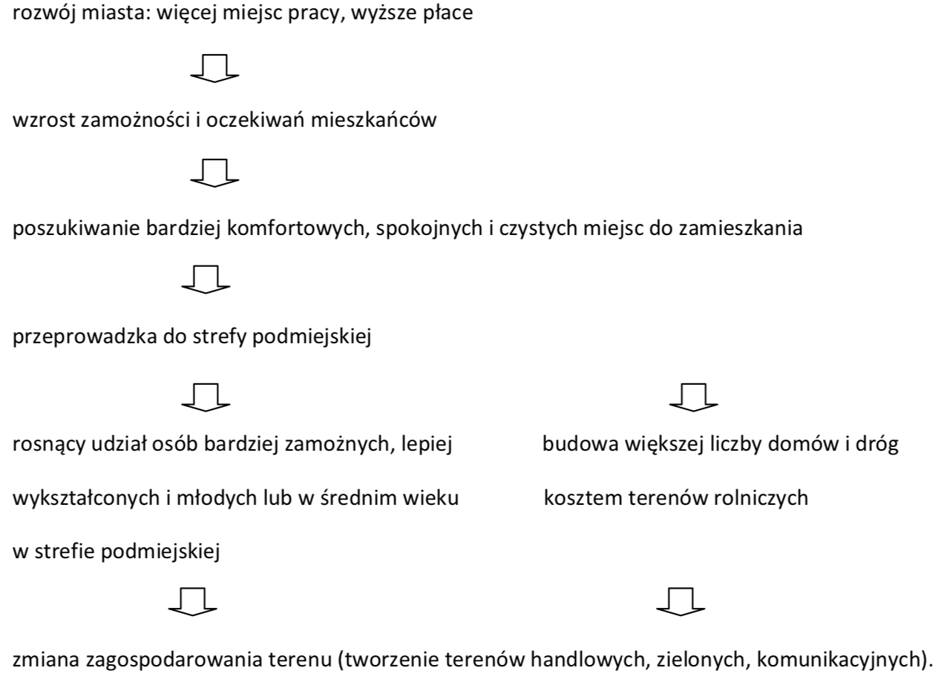
Przyczyny migracji do strefy podmiejskiej (obszar otaczający miasto):
- atrakcyjne ceny domów i mieszkań w porównaniu do centrum miasta,
- niższe ceny czynszu,
- lepsza jakość życia (nowoczesne budownictwo),
- mniejsze korki uliczne, hałas i zanieczyszczenie;

Taki rodzaj migracji wpływa na wzrost zaludnienia w strefie podmiejskiej oraz przekształcenie struktury demograficznej. Odpowiada również za zagospodarowanie terenu oraz wzrost liczby osób z wyższym wykształceniem.

Zadanie domowe:
ćwiczenie 4 str. 180 podręcznik
Proszę przesłać zdjęcie wykonanego zadania do 22 maja na Messengera lub maila katarzyna.romanska91@gmail.com

20 maja (środa)
Temat: Migracje a zaludnienie i struktura wieku na obszarach wiejskich.
W tym dniu nie łączymy się głosowo.
Proszę uważnie oglądnąć poniższy film i zapisać notatkę do zeszytu.

https://vod.tvp.pl/video/szkola-z-tvp-klasa-7,geografia-lekcja-3-29042020,47822127

Notatka:
Na obszarach wiejskich znajdujących się w pobliżu dużych miast saldo migracji jest dodatnie. Z kolei na wsiach znacznie oddalonych od głównych miast zauważalne jest wyludnianie.
Jest to głównie spowodowane względami ekonomicznymi (poszukiwanie pracy w mieście), a także tym, że młodzi ludzie wyjeżdżają właśnie do miasta w celach zarobkowych bądź na studia.
Skutkiem tego zjawiska jest ujemne saldo migracji (więcej ludzi wyjeżdża do miasta niż napływa na wieś) oraz starzenie się społeczeństwa, czyli większy udział ludzi w wieku poprodukcyjnym – emerytalnym.
Na wsiach, które leżą w pobliżu miasta mamy do czynienia ze zjawiskiem odwrotnym tzn. duży odsetek osób w wieku produkcyjnym oraz dodatnie saldo migracji.

